**Задание 1**

Написать и протестировать методы работы с квадратными матрицами (матрицы представить в виде двухмерных массивов).

Должны присутствовать методы:

- создания единичной (диагональной) матрицы;

- создания нулевой матрицы;

- сложение матриц;

- умножения матриц;

- вывод матрицы на консоль.

package com.company;  
  
import java.util.*;  
  
public class Task1 *{* //Процедура создания единичной (диагональной) матрицы:  
 public static int*[][]* unitMatrix*(*int*[][]* matrix*) {* for *(*int i = 0; i < matrix.length; i++*) {* for *(*int j = 0; j < matrix*[*i*]*.length; j++*) {* if *(*i < j*) {* matrix*[*i*][*j*]* = 0;  
 *}* else if *(*i == j*) {* matrix*[*i*][*j*]* = 1;  
 *}  
 }  
 }* return matrix;  
 *}* //Процедура создания нулевой матрицы:  
 public static int*[][]* zeroMatrix*(*int*[][]* matrix*) {* for *(*int i = 0; i < matrix.length; i++*) {* for *(*int j = i; j < matrix*[*i*]*.length; j++*) {* matrix*[*i*][*j*]* = 0;  
 *}  
 }* return matrix;  
 *}* //Процедура для вывода матрицы на консоль:  
 public static int*[][]* showMatrix*(*int*[][]* matrix*) {* for *(*int*[]* row : matrix*) {* for *(*int item : row*) {* System.*out*.print*(*item + " "*)*;  
 *}* System.*out*.println*()*;  
 *}* return matrix;  
 *}* //Процедура заполнения матрицы рандомными числами:  
 public static int*[][]* randomMatrix*(*int*[][]* matrix*) {* for *(*int i = 0; i < matrix.length; i++*) {* for *(*int j = 0; j < matrix*[*i*]*.length; j++*) {* matrix*[*i*][*j*]* = *(*int*) (*Math.*random()* * 5*)*;//  
 *}  
 }* return matrix;  
 *}* //Процедура сложения матриц:  
 public static int*[][]* sumMatrix*(*int*[][]* a, int*[][]* b, int*[][]* c*) {* for *(*int i = 0; i < a.length; i++*) {* for *(*int j = 0; j < b.length; j++*) {* c*[*i*][*j*]* = a*[*i*][*j*]* + b*[*i*][*j*]*;  
 *}  
 }* return c;  
 *}* //Процедура умножения матриц:  
 public static int*[][]* multiplyMatrix*(*int*[][]* a, int*[][]* b, int*[][]* c*) {* for *(*int i = 0; i < a.length; i++*) {* for *(*int j = 0; j < b.length; j++*) {* c*[*i*][*j*]* = a*[*i*][*j*]* * b*[*i*][*j*]*;  
 *}  
 }* return c;  
 *}* public static void main*(*String*[]* args*) {* //1.Ввод данных, объявление переменных  
 Scanner in = new Scanner*(*System.*in)*;  
 System.*out*.print*(*"Введите длину массива:"*)*;  
 int n = in.nextInt*()*;  
 int*[][]* matrix = new int*[*n*][*n*]*;  
 int*[][]* matrix1 = new int*[*n*][*n*]*;  
 int*[][]* matrix2 = new int*[*n*][*n*]*;  
 //2.Вывод данных на консоль  
 System.*out*.println*(*"Создание единичной (диагональной) матрицы: "*)*;  
 *showMatrix(unitMatrix(*matrix*))*;  
 System.*out*.println*(*"Создание нулевой матрицы: "*)*;  
 *showMatrix(zeroMatrix(*matrix*))*;  
 System.*out*.println*(*"Создание матриц: "*)*;  
 System.*out*.println*(*"Матрица 1: "*)*;  
 *showMatrix(randomMatrix(*matrix*))*;  
 System.*out*.println*(*"Матрица 2: "*)*;  
 *showMatrix(randomMatrix(*matrix1*))*;  
 System.*out*.println*(*"Сумма матриц: "*)*;  
 *showMatrix(sumMatrix(*matrix, matrix1, matrix2*))*;  
 System.*out*.println*(*"Умножение матриц: "*)*;  
 *showMatrix(multiplyMatrix(*matrix, matrix1, matrix2*))*;  
 *}  
}*

Тесты:

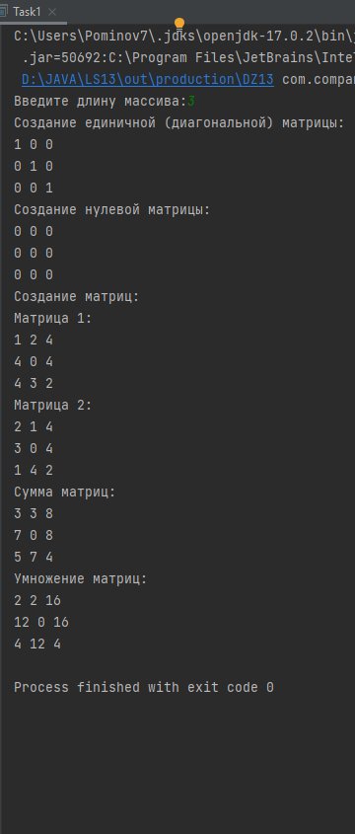 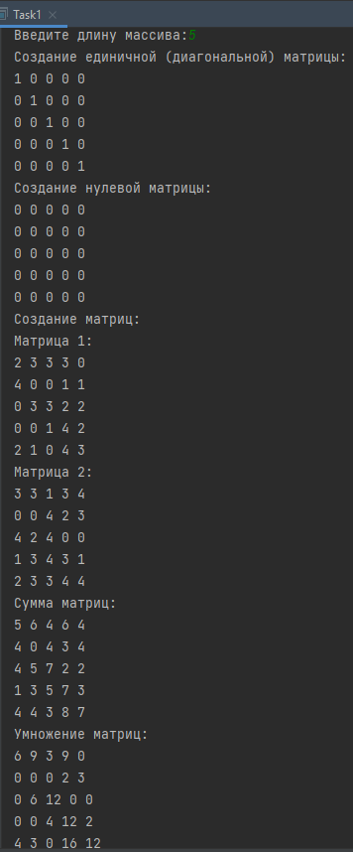

**Задание 2**

Написать и протестировать перегруженный метод, выводящий на экран:

- одномерный массив типа *int*;

- одномерный массив типа *String*;

- двухмерный массив типа *int*;

- двухмерный массив типа *float*.

package com.company;  
  
import java.util.Arrays;  
import java.util.Scanner;  
  
public class Task2 *{* //Процедура создания одномерного массива типа int:  
 public static int*[]* overloadMas*(*int*[]* mas*) {* for *(*int i = 0; i < mas.length; i++*) {* mas*[*i*]* = i + 1;  
 *}* return mas;  
 *}* //Процедура создания одномерного массива типа String:  
 public static String*[]* overloadMas*(*String*[]* str*) {* for *(*int i = 0; i < str.length; i++*) {* str*[*i*]* = "String " + i;  
 *}* return str;  
 *}* //Процедура создания двухмерного массива типа int:  
 public static int*[][]* overloadMas*(*int*[][]* matrix*) {* for *(*int i = 0; i < matrix.length; i++*) {* for *(*int j = 0; j < matrix*[*i*]*.length; j++*) {* matrix*[*i*][*j*]* = *(*int*) (*Math.*random()* * 5*)*;//заполнение массива рандомными числами  
 *}  
 }* return matrix;  
 *}* //Процедура создания двухмерного массива типа float:  
 public static float*[][]* overloadMas*(*float*[][]* matrix*) {* for *(*int i = 0; i < matrix.length; i++*) {* for *(*int j = 0; j < matrix*[*i*]*.length; j++*) {* //заполнение массива рандомными числами  
 matrix*[*i*][*j*]* = *(*float*)* Math.*round(*Math.*random()* * 10 * 10*)* / 10;  
 *}  
 }* return matrix;  
 *}* //Процедура для вывода массивов на консоль:  
 public static void showMatrix*(*int*[][]* matrix*) {* for *(*int*[]* row : matrix*) {* for *(*int item : row*) {* System.*out*.print*(*item + " "*)*;  
 *}* System.*out*.println*()*;  
 *}  
 }* //Процедура для вывода массива float на консоль:  
 public static void showFMatrix*(*float*[][]* matrix*) {* for *(*float*[]* row : matrix*) {* for *(*float item : row*) {* System.*out*.print*(*item + " | "*)*;//Вывел массив через "|", для лучшей читаемости на экране  
 *}* System.*out*.println*()*;  
 *}  
 }* public static void main*(*String*[]* args*) {* //1.Ввод данных, объявление переменных  
 Scanner in = new Scanner*(*System.*in)*;  
 System.*out*.print*(*"Введите длину массива:"*)*;  
 int n = in.nextInt*()*;  
 int*[]* mas = new int*[*n*]*;  
 String*[]* str = new String*[*n*]*;  
 int*[][]* matrix = new int*[*n*][*n*]*;  
 float*[][]* mass = new float*[*n*][*n*]*;  
 //2.Вывод на консоль  
 System.*out*.println*(*"\nдномерный массив типа int: "*)*;  
 System.*out*.println*(*Arrays.*toString(overloadMas(*mas*)))*;  
 System.*out*.println*(*"\nОдномерный массив типа String: "*)*;  
 System.*out*.println*(*Arrays.*toString(overloadMas(*str*)))*;  
 System.*out*.println*(*"\nДвухмерный массив типа int: "*)*;  
 *showMatrix(overloadMas(*matrix*))*;  
 System.*out*.println*(*"\nДвухмерный массив типа float: "*)*;  
 *showFMatrix(overloadMas((*mass*)))*;  
 *}  
}*

Тесты:

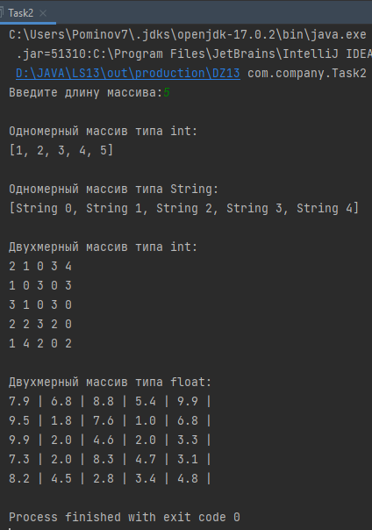 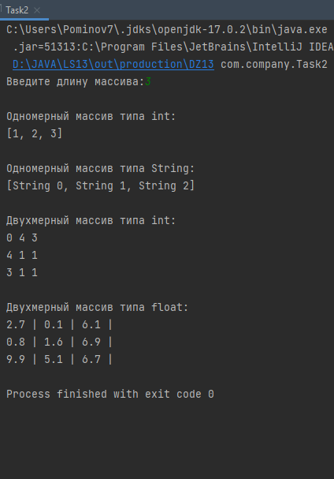

**Задание 3**

В массиве хранится *n* явно заданных текстовых строк. Создать метод:

- выводящий содержимое массива в строку через пробел;

- сортирующий массив в обратном порядке (без учета регистра) от *z* до *a*;

- сортирующий массив по количеству слов в строке (слова разделены пробелами).

Программа должна вывести строки в начальном и отсортированном порядке.

package com.company;  
  
import java.util.Arrays;  
import java.util.Scanner;  
import java.util.Collections;  
import java.util.StringTokenizer;  
  
public class Task3 *{* //Процедура вывода содержимого массива в строку через пробел:  
 public static void lineSpaces*(*String*[]* str*) {* String newString = Arrays.*toString(*str*)*;  
 newString = newString.substring*(*1, newString.length*()* - 1*)*;  
 String spaceStr = newString.replace*(*",", " "*)*;  
 System.*out*.println*(*spaceStr*)*;  
 *}* //Процедура сортировки содержимого массива в обратном порядке(без учета регистра) от z до a:  
 public static String*[]* sortRevers*(*String*[]* str*) {* Arrays.*sort(*str, Collections.*reverseOrder(*String.*CASE_INSENSITIVE_ORDER))*; // сортируем  
 return str;  
 *}* //Процедура сортировки содержимого массива по количеству слов в строке (слова разделены пробелами):  
 public static String*[]* sortCount*(*String*[]* str*) {* for *(*int i = 0; i < str.length; i++*) {* for *(*int j = i + 1; j < str.length; j++*) {* StringTokenizer s1 = new StringTokenizer*(*str*[*i*])*;  
 int counter = s1.countTokens*()*;  
 StringTokenizer s2 = new StringTokenizer*(*str*[*j*])*;  
 int counter2 = s2.countTokens*()*;  
 if *(*counter > counter2*) {* String tmpStr = str*[*j*]*;  
 str*[*j*]* = str*[*i*]*;  
 str*[*i*]* = tmpStr;  
 *}  
 }  
 }* return str;  
 *}* public static void main*(*String*[]* args*) {* //1.Объявление переменных, ввод данных  
 Scanner in = new Scanner*(*System.*in)*;  
 System.*out*.print*(*"Введите количество строк:"*)*;  
 int n = in.nextInt*()*;  
 in.nextLine*()*;  
 String*[]* arrStr = new String*[*n*]*;  
 //2.Ввод текстовых строк:  
 for *(*int i = 0; i < arrStr.length; i++*) {* System.*out*.print*(*"Введите строки: "*)*;  
 arrStr*[*i*]* = in.nextLine*()*;//считываем строки  
 *}* //3.Вывод на консоль:  
 System.*out*.println*(*«Первоначальный массив: «*)*;  
 System.*out*.println*(*Arrays.*toString(*arrStr*))*;  
 System.*out*.println*(*«\n1.Содержимое массива в строку через пробел: «*)*;  
 *lineSpaces(*arrStr*)*;  
 System.*out*.println*(*«\n2.Сортированный массив в обратном порядке: «*)*;  
 *lineSpaces(sortRevers(*arrStr*))*;  
 System.*out*.println*(*«\n3.Сортированный массив по количеству слов в строке: «*)*;  
 *lineSpaces(sortCount(*arrStr*))*;  
 *}  
}*

Тесты:

